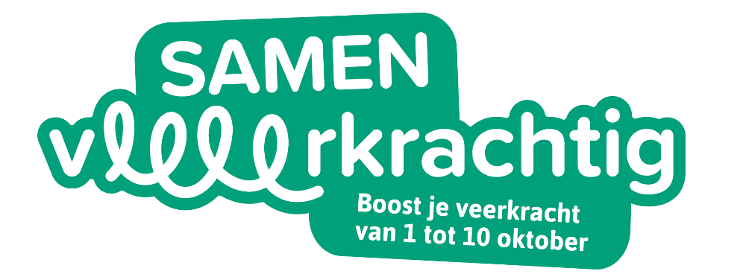

Communicatietoolkit
voor deelnemende organisaties

10-daagse van de Geestelijke Gezondheid
1 tot 10 oktober 2023

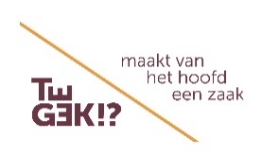
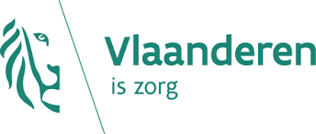
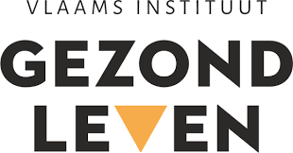

Inhoud
1 DE 10-DAAGSE VAN DE GEESTELIJKE GEZONDHEID 3
2 THEMA ‘KRACHT’ IN DE KIJKER 3
3 MET WOORDEN, … 4
3.1 Enkele communicatie-afspraken 4
3.2 Communiceer mee! 5
3.2.1 Oproep aan lokale organisaties om deel te nemen 5
3.2.2 Redactioneel artikel voor magazines, tijdschriften, … (voor eindpubliek) 6
3.2.3 Berichten voor sociale media (voor eindpubliek) 8
4 …, EN DADEN! 14
4.1 Registreer je activiteiten via UiT in Vlaanderen 15

DE 10-DAAGSE VAN DE GEESTELIJKE GEZONDHEID
Elk jaar, van 1 tot 10 oktober, zetten we (de Vlaamse Logo’s, het Vlaams Instituut Gezond Leven en Te Gek!?) samen met jou het belang van een goede geestelijke gezondheid in de kijker.

Het doel? ‘Mentaal welbevinden’ en ‘psychische kwetsbaarheid’ bespreekbaar maken.

Tijdens de 10-daagse van de Geestelijke Gezondheid tellen we samen af naar 10 oktober:
de internationale dag van de geestelijke gezondheid of ‘World Mental Health Day’.

THEMA ‘KRACHT’ IN DE KIJKER
Elke 2 jaar plaatsen we een ander thema in de kijker. Net zoals in 2022, staat dus ook dit jaar de 10-daagse van de Geestelijke Gezondheid in het teken van ‘Kracht’.

We hebben allemaal de mogelijkheid om te groeien, talenten te ontwikkelen en zelfvertrouwen op te bouwen. Het ontdekken van je krachten leidt zo tot een grotere levenskwaliteit, een betere mentale gezondheid én meer geluk. Daarnaast lukt het vanuit zelfvertrouwen beter om krachtige relaties met anderen aan te gaan. Want, samen veerKRACHTig, toch?

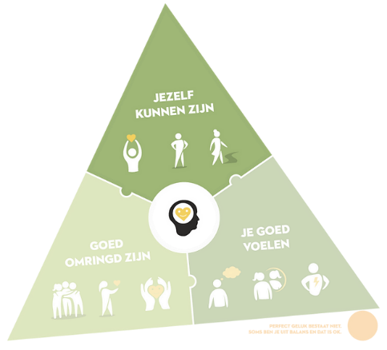
Het thema ‘Kracht’ sluit aan bij het bouwblok van de geluksdriehoek ‘Jezelf kunnen zijn’.

Hier gaat het erom dat je jezelf kunt aanvaarden en een positieve houding kunt aannemen over jezelf – ook in relaties met anderen. Je kent jezelf (Wie ben ik? Waar ben ik trots op?). Vanuit die aanvaarding kan je gemakkelijker een richting kiezen in het leven (Wat wil ik? Wat is mijn doel? Wat maakt mijn leven waardevol?). Je kunt min of meer je eigen weg volgen, zonder dat je je laat leiden door sociale druk. Je hebt controle over je gedachten en gedrag. Dat laat je toe om open te staan voor nieuwe ervaringen.

Jouw bijdrage?

Nodig mensen uit om positief naar zichzelf te kijken, hun kracht te ontdekken en elkaar te versterken.

Om zo ‘samen veerKRACHTig’ te zijn!

MET WOORDEN, …
Tijdens de 10-daagse van de Geestelijke Gezondheid moedigen we iedereen - elke organisatie groot of klein - aan om samen met ons een goede geestelijke gezondheid bespreekbaar te maken.
Communicatie dus!

Enkele communicatie-afspraken
Goede afspraken maken goede vrienden.
- We schrijven: 10-daagse van de Geestelijke Gezondheid.
(niet: 10-daagse, week van de geestelijke gezondheid, …)
- We schrijven: Samen Veerkrachtig.
- We gebruiken de slogan 'Samen Veerkrachtig' en het bijhorende logo in al onze communicatie over activiteiten in het kader van de 10-daagse van de Geestelijke Gezondheid.
- Voor sociale media gebruiken we in alle communicatie de hashtag: #samenveerkrachtig.

Jouw activiteit op www.samenveerkrachtig.be?
Plaats je activiteit op UiT in Vlaanderen (zie 4.1. voor meer info) en gebruik de hashtag #samenveerkrachtig op Instagram.

Communiceer mee!

Oproep aan lokale organisaties om deel te nemen

SAMEN VOOR MEER VEERKRACHT
Met de 10-daagse van de Geestelijke Gezondheid
Elk jaar, van 1 tot 10 oktober, zetten we in [naam stad of gemeente/organisatie] het belang van een goede geestelijke gezondheid in de kijker. Het doel? Mentaal welbevinden en psychische kwetsbaarheid bespreekbaar maken.
Tellen jullie mee af naar 10 oktober: de internationale dag van de geestelijke gezondheid of ‘World Mental Health Day’? Op die dag willen we bij het brede publiek bewustzijn creëren rond geestelijke gezondheid en willen we psychische kwetsbaarheid bespreekbaar maken.
JAARTHEMA 2023 #SAMENVEERKRACHTIG, MET DE NADRUK OP ‘KRACHT’
Net zoals vorig jaar staat de 10-daagse van de Geestelijke Gezondheid in het teken van ‘kracht’. We hebben allemaal sterktes waar we trots op mogen zijn. Alleen … soms zien we ze niet of lijken ze vanzelfsprekend. Onder het motto ‘samen veerKRACHTig’ nodigen we mensen uit om positief naar zichzelf te kijken, de eigen kracht te ontdekken en elkaar te versterken.
TIJD VOOR ACTIE
Van 1 tot 10 oktober kan je mee actie(s) organiseren die kracht, mentaal welbevinden en veerkracht in de kijker zetten en aan de slag gaan met psychische kwetsbaarheid. De acties kunnen zich richten tot inwoners, bezoekers, werknemers, leerlingen, studenten, buurtbewoners …
Doe bijvoorbeeld mee met de ‘spreukenactie’ en verspreid krachtige spreuken in het straatbeeld. Organiseer een veerkrachtige wandeling en bied de deelnemers een moment van rust in de natuur. Of hou een debatavond rond het jaarthema en zet een verbindende activiteit op poten die inzet op ontmoeting en taboedoorbreking. Deel je actie op sociale media met de hashtag #samenveerkrachtig.
ORGANISEER JIJ MEE?
Op www.samenveerkrachtig.be vind je tal van inspirerende voorbeelden.

Afbeelding te downloaden via:
https://www.samenveerkrachtig.be/downloads

Redactioneel artikel voor magazines, tijdschriften, … (voor eindpubliek)

LANGE VERSIE

SAMEN VOOR MEER VEERKRACHT
Met de 10-daagse van de Geestelijke Gezondheid
Heb je ook al gemerkt dat we meestal pas over mentale gezondheid spreken als het niet goed gaat? Toch is het belangrijk om aandacht te hebben voor onze mentale gezondheid, zowel wanneer het goed gaat als wanneer we ons (even) minder voelen. Doe daarom dit jaar mee aan de 10-daagse van de Geestelijke Gezondheid en maak mentale gezondheid bespreekbaar, samen met familie, vrienden, collega’s, buren, ...!
IEDER Z'N STERKTES
Onder het motto ‘samen veerKRACHTig’ nodigen we dit jaar mensen uit om hun krachten te ontdekken en daar trots op te zijn. Want of je nu een basketbalkrak bent, een behulpzame opa, een lollige grapjas of een waar organisatietalent: iedereen heeft z’n sterktes.

Alleen kunnen we die niet altijd even goed benoemen. En dat is jammer. Als je je sterktes kent en op een positieve manier naar jezelf kijkt, ga je je immers krachtiger en gelukkiger voelen. Doordat je je krachten kan gebruiken om jezelf te ontplooien én om anderen te helpen, krijgt je geluksgevoel een enorme boost volgens de geluksdriehoek.

LEER JE STERKTES KENNEN
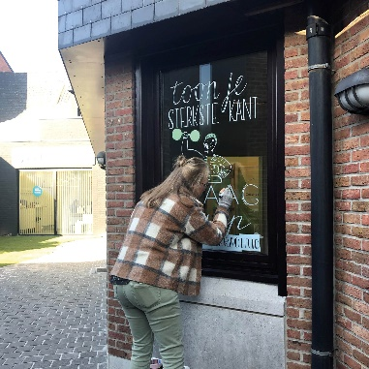
Weten waar je goed in bent, hoe kom je daar achter? Je kan online oefeningen doen, zoals Leer je sterktes kennen (voor volwassenen), of deze op NokNok.be (voor jongeren). Of je kan ook de hulp inroepen van vrienden, familie of collega’s. Vraag hen wat zij je sterktes vinden en waarom.

En laat je in je zoektocht naar jouw krachten extra aanmoedigen door alle inspirerende spreuken die van 1 tot 10 oktober in het straatbeeld te vinden zijn.
Afbeelding te downloaden via:
https://www.samenveerkrachtig.be/downloads
HOE DEELNEMEN?
Van 1 tot 10 oktober, zetten we in [naam stad of gemeente/organisatie] het belang van een goede geestelijke gezondheid extra “in the picture”. Hoe? Door tal van leuke, verbindende en versterkende activiteiten te organiseren. Zoals [Voeg een overzicht van de geplande activiteiten in en/of vermeld de link naar www.samenveerkrachtig.be].

Kom samen met je gezin, buren, collega’s, vrienden, … naar één van deze activiteiten en ontdek wat dit kan betekenen voor je geluksgevoel en geestelijke gezondheid! Want, samen zijn we (veer)krachtig!
#samenveerkrachtig
MIDDELLANGE VERSIE

SAMEN VOOR MEER VEERKRACHT
Met de 10-daagse van de Geestelijke Gezondheid
Heb je ook al gemerkt dat we meestal pas over mentale gezondheid spreken als het niet goed gaat? Toch is het belangrijk om aandacht te hebben voor onze mentale gezondheid, zowel wanneer het goed gaat als wanneer we ons (even) minder voelen. Doe daarom dit jaar mee aan de 10-daagse van de Geestelijke Gezondheid en maak mentale gezondheid bespreekbaar, samen met familie, vrienden, collega’s, buren, ...!
IEDER Z'N STERKTES
Onder het motto ‘samen veerKRACHTig’ nodigen we dit jaar mensen uit om hun krachten te ontdekken en daar trots op te zijn. Als je je sterktes kent en op een positieve manier naar jezelf kijkt, voel je je krachtiger en gelukkiger. Doordat je je krachten kan gebruiken om jezelf te ontplooien én om anderen te helpen, krijgt je geluksgevoel een enorme boost volgens de geluksdriehoek.

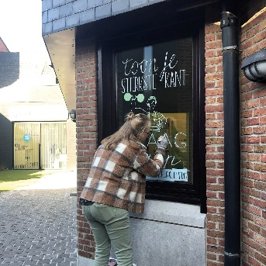
HOE DEELNEMEN?
Van 1 tot 10 oktober, zetten we in [naam stad of gemeente/organisatie] het belang van een goede geestelijke gezondheid extra “in the picture”. Hoe? Door tal van leuke, verbindende en versterkende activiteiten te organiseren.
Zoals [Voeg een overzicht van de geplande activiteiten in en/of vermeld de link naar www.samenveerkrachtig.be].

Afbeelding te downloaden via:
https://www.samenveerkrachtig.be/downloads
Kom samen met je gezin, buren, collega’s, vrienden, … naar één van deze activiteiten en ontdek wat dit kan betekenen voor je geluksgevoel en geestelijke gezondheid! Want, samen zijn we (veer)krachtig!

#samenveerkrachtig

KORTE VERSIE

Tijdens de 10-daagse van de Geestelijke Gezondheid, van 1 tot en met 10 oktober, nodigen we iedereen uit om positief naar zichzelf te kijken, de eigen kracht te ontdekken en elkaar te versterken. Want samen zijn we veerKRACHTig!

#samenveerkrachtig

Deelnemen aan een activiteit? Ook in [naam stad of gemeente/organisatie] doen we mee!

Voeg een overzicht van de geplande activiteiten in of vermeld de link naar www.samenveerkrachtig.be.

Berichten voor sociale media (voor eindpubliek)

Hieronder enkele voorbeeldberichten om te gebruiken op sociale media. Maak gebruik van de link en de afbeelding.
Belangrijk: vermeld telkens de hashtag #samenveerkrachtig.

1 WEEK VOORAF
Volgende week is het zo ver. Op 1 oktober start opnieuw de 10-daagse van de Geestelijke Gezondheid. Onder het motto ‘samen veerKRACHTig’ nodigen we mensen uit om hun kracht te ontdekken.

Aan welke activiteit doe jij mee om je veerKRACHT te versterken? Neem snel een kijkje op www.samenveerkrachtig.be en maak een keuze uit het ruime aanbod.
#samenveerkrachtig
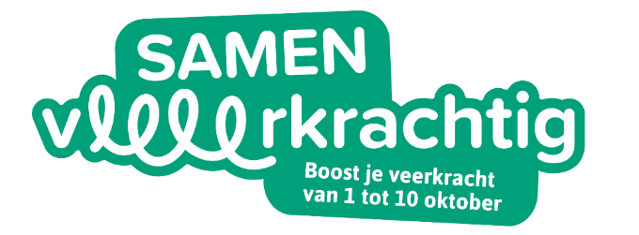
Afbeelding te downloaden via:
https://www.samenveerkrachtig.be/downloads

1 OKTOBER
Vandaag start de 10-daagse van de Geestelijke Gezondheid. Het jaarthema? KRACHT!

We dagen iederéén - jong én oud - uit om de eigen krachten te ontdekken én deze te gebruiken om anderen te helpen. Want of je nu een basketbalkrak bent, een behulpzame opa, een lollige grapjas of een waar organisatietalent: iedereen heeft z’n sterktes. Iedereen mag er zijn!

Surf naar www.samenveerkrachtig.be en ontdek het ‘krachtige’ activiteitenaanbod in jouw buurt.
#samenveerkrachtig

Afbeeldingen op volgende pagina
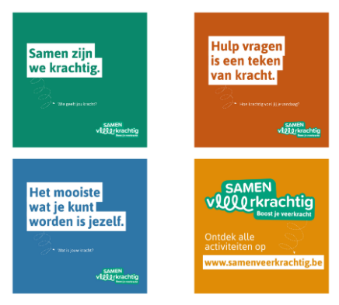
Afbeeldingen te downloaden via:
https://www.samenveerkrachtig.be/downloads

2 OKTOBER
Heb jij de spiegelstickers van de 10-daagse al gespot? Let deze week extra op en ga op zoek naar je spiegelbeeld.
Jonger dan 16 jaar? En wil je werken aan je zelfbeeld? Doe dan zeker eens de spiegeloefening op NokNok.be, denk na over wat je de moeite vindt aan jezelf en probeer het luidop tegen jezelf te zeggen!
#samenveerkrachtig

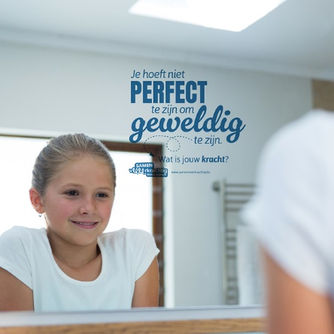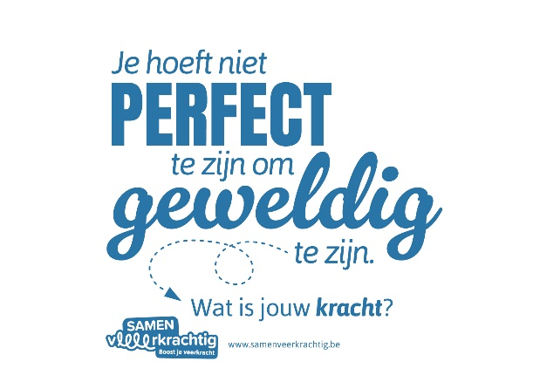

Afbeelding te downloaden via:
https://www.samenveerkrachtig.be/downloads

3 OKTOBER
Even ontsnappen aan alle drukte? Bundel de krachten en trek er samen met je collega’s, vrienden, familie of buren op uit tijdens een Te Gekke wandeling bij jou in de buurt en sta stil bij wat jullie bezighoudt in het leven!
Check het overzicht op www.tegekkewandelingen.be.
#samenveerkrachtig
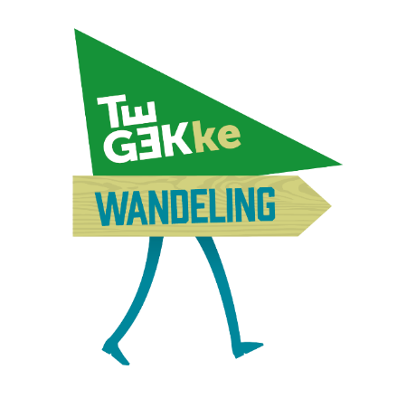
Afbeelding te downloaden via:
https://www.samenveerkrachtig.be/downloads

4 OKTOBER
Weinig zelfvertrouwen? Daar kon stand-upcomedian Serine Ayari over meespreken. Haar tip? “Zoek uit waarom je niet in jezelf gelooft. En werk aan die specifieke dingen.”
#samenveerkrachtig
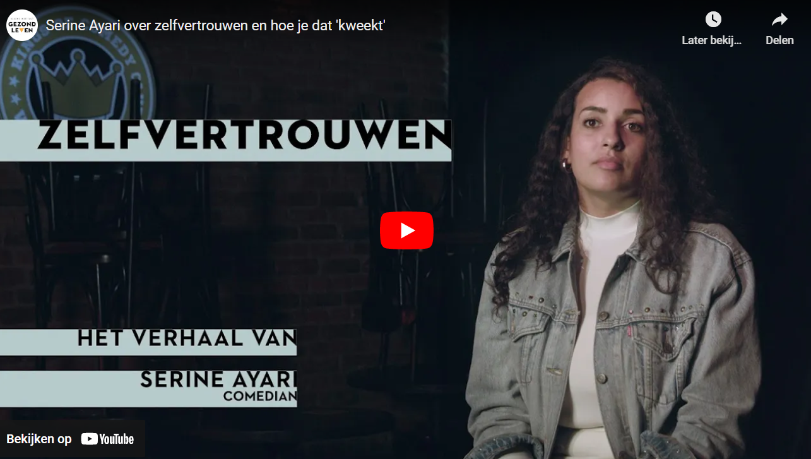
Video te delen via YouTube:
www.youtube.com/watch?v=0P8hdfLIQic&ab_channel=VlaamsInstituutGezondLeven

5 OKTOBER
Wat is jouw kracht? Ben je een luisterend oor, maak je de beste gebakjes, breng je mensen vaak aan het lachen of blink jij uit in een bepaalde sport...? Laat het ons weten en post hieronder jouw kracht!
#samenveerkrachtig

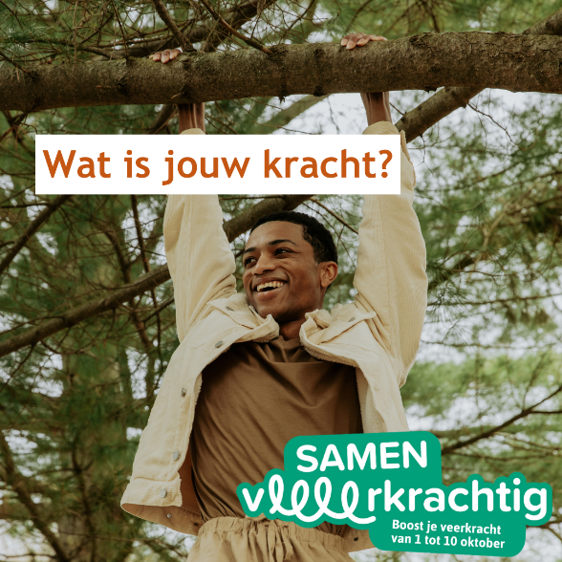

Afbeelding te downloaden via:
https://www.samenveerkrachtig.be/downloads

6 OKTOBER
Dit weekend, tijdens de Open Geestdagen, zet de geestelijke gezondheidszorg in heel Vlaanderen de deuren wijd open. Benieuwd welke activiteiten de zorgorganisaties voor geestelijke gezondheid in jouw buurt organiseren?
Neem een kijkje op www.opengeestdagen.be en ontdek wat er allemaal te beleven valt.
#samenveerkrachtig #opengeestdagen
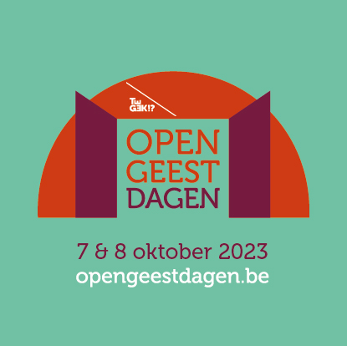
Afbeelding te downloaden via:
https://www.samenveerkrachtig.be/downloads

7 OKTOBER
Hoog tijd om het straatbeeld te kleuren met wat fijne spreuken! Samen toveren we zoveel mogelijk krachtige boodschappen op vensters en etalages. Zo laten we voorbijgangers glimlachen of ontroeren we hen, en doen we hen nadenken over hun kracht. Want hé, je hoeft niet perfect te zijn om geweldig te zijn!
Doe jij ook mee aan spreuken in het straatbeeld? Post jouw foto op sociale media met de hashtags #samenveerkrachtig en #naamgemeente!
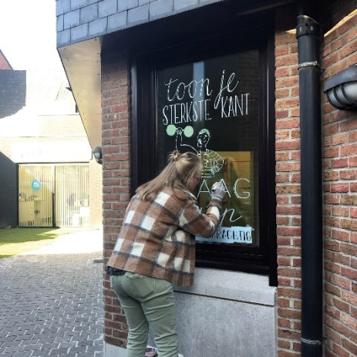
Afbeelding te downloaden via:
https://www.samenveerkrachtig.be/downloads

8 OKTOBER
Iedereen heeft z’n eigen sterktes. Toch kunnen we niet altijd even vlot benoemen waar we goed in zijn. Of hebben we er niet altijd evenveel aandacht voor. Je vrienden, familie of collega’s kunnen jou helpen deze te ontdekken, maar je kan er ook zelf op zoek naar gaan aan de hand van deze oefening.
#samenveerkrachtig
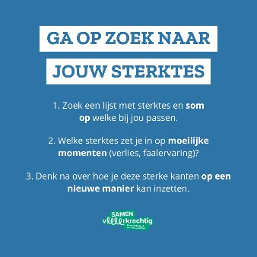
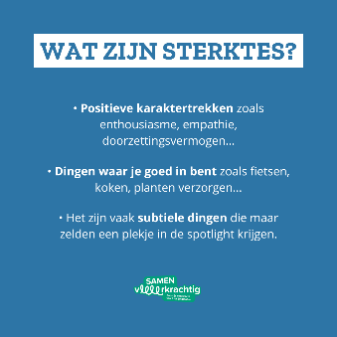
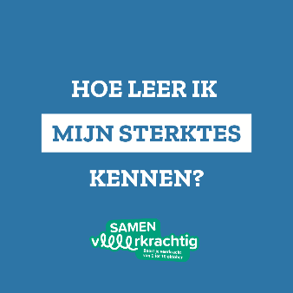

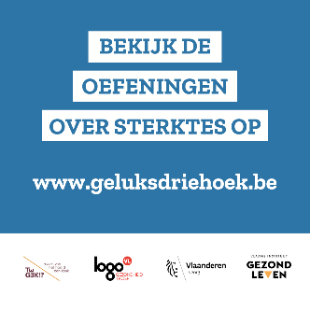
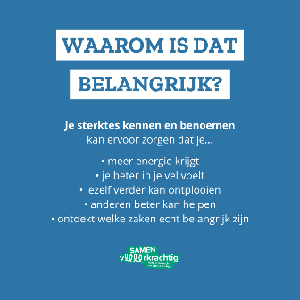
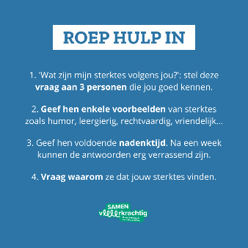

Afbeeldingen te downloaden via:
https://www.samenveerkrachtig.be/downloads
9 OKTOBER
1 op 4 mensen geeft aan zijn of haar kracht soms even kwijt te raken. Je niet goed in je vel voelen, dat kan iedereen gebeuren. Belangrijk is om erover te praten en hulp te zoeken.
Maak je je zorgen over iemand? Deze 4 signalen tonen dat het niet goed gaat met iemand.
#samenveerkrachtig

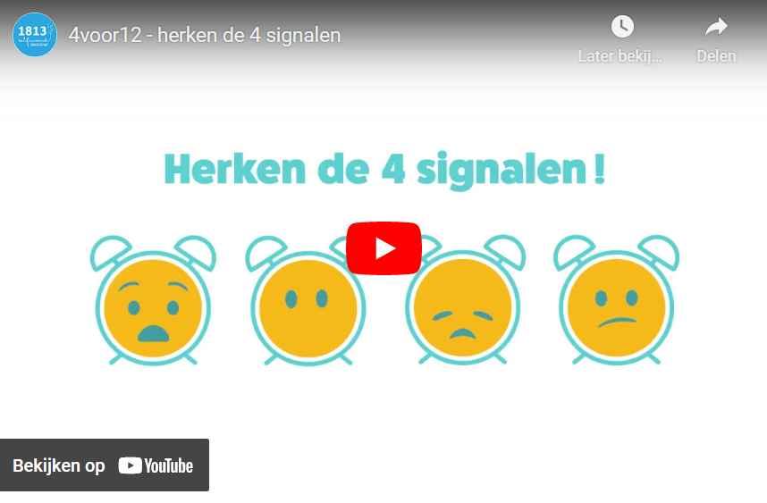
Video te delen via YouTube:
www.youtube.com/watch?v=btHpLZ5A1i0

10 OKTOBER
Vandaag in het Werelddag Geestelijke Gezondheid en loopt de 10-daagse van de Geestelijke Gezondheid af. Heb je leuke foto’s van jouw actie? Laat het ons weten hieronder! 👇
Honger naar meer tips, oefeningen of getuigenissen rond veerkracht? Check www.geluksdriehoek.be. Tot volgend jaar!
#samenveerkrachtig

Geen afbeelding of video.
We kiezen voor ‘User Generated Content’ onder de post.

…, EN DADEN!
De 10-daagse van de Geestelijke Gezondheid gaat niet enkel over communicatie, maar ook over activiteiten in héél Vlaanderen rond geestelijke gezondheid en het jaarthema ‘kracht’.
Denk maar aan acties die mensen in het straatbeeld zien (bv. spreuken), die mensen in beweging zetten (bv. wandelingen), die mensen samen kunnen beleven (bv. theater) en die mensen met elkaar in verbinding brengen (bv. gespreksstarters).

Op zoek naar leuke acties om zelf te organiseren?
Check de inspiratiegids 2023.
Deze vind je op de website van samenveerkrachtig.be,
of bij het Logo in jouw buurt!
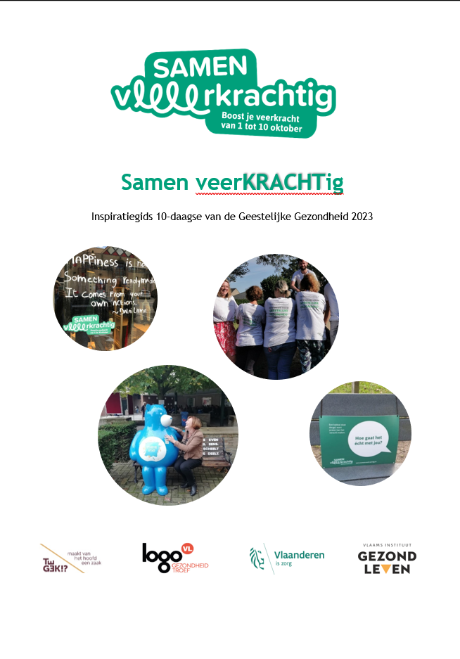

Registreer je activiteiten via UiT in Vlaanderen

Net zoals vorige jaren is er een samenwerking met UiT in Vlaanderen. Registreer je activiteiten op UiT in Vlaanderen en voeg het label ‘samenveerkrachtig’ toe aan je actie. Op die manier verschijnt je activiteit automatisch op www.samenveerkrachtig.be .
Waarom registeren?
De campagnewebsite www.samenveerkrachtig.be zal door alle Logo's, het Vlaams Instituut Gezond Leven en Te Gek!? gepromoot worden als ”the place to be” voor de algemene bevolking om te weten te komen welke activiteiten op het programma staan.
Als jouw activiteit op de website vermeld staat, kan je dat extra deelnemers opleveren!
Hoe registeren?
Met dit tutorial-filmpje kan je in enkele kliks jouw activiteit registeren op UiT in Vlaanderen.
Opgelet! Je kan het label ‘samenveerkrachtig’ pas toevoegen nadat je je evenement hebt aangemaakt. Zie ook: printscreens hieronder.

